**LAPORAN TUGAS**

**MATA KULIAH ALGORITMA DAN STRUKTUR DATA**

Dosen Pengampu : Triana Fatmawati, S.T, M.T

**PERTEMUAN - 8 - Stack**



**Nama : M. Zidna Billah Faza**

**NIM : 2341760030**

**Prodi : D-IV Sistem Informasi Bisnis**

**JURUSAN TEKNOLOGI INFORMASI**

**POLITEKNIK NEGERI MALANG**

**2024**

**Latihan 1**

1. Push(10): Stack = [10]



1. Push(6): Stack = [10, 6]

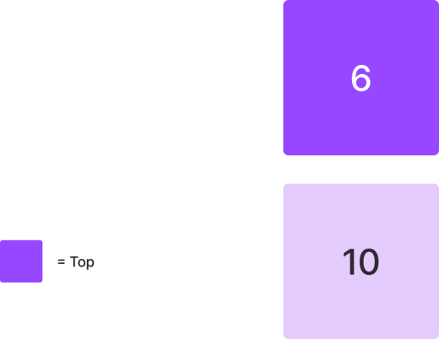

1. Pop(): Menghapus 6. Stack = [10]



1. Push(8): Stack = [10, 8]

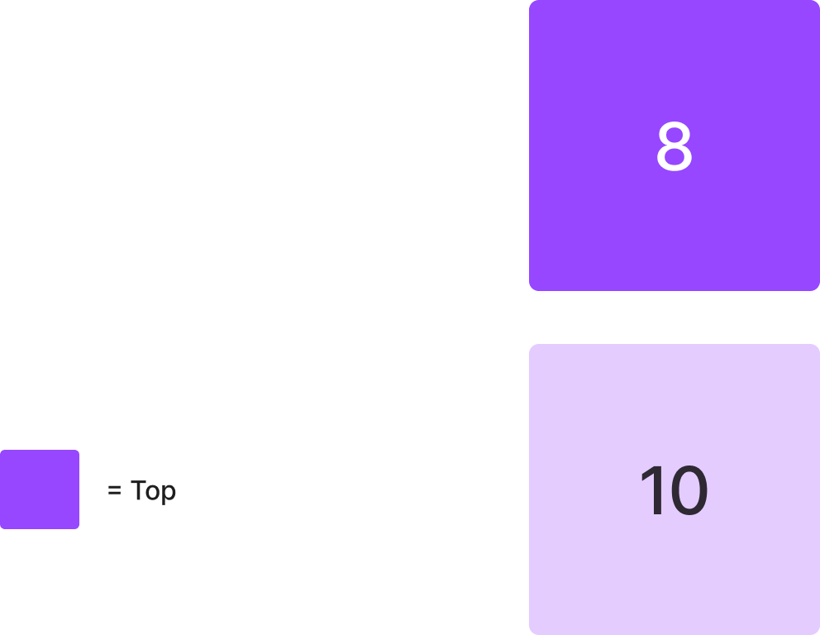

1. Push(2): Stack = [10, 8, 2]

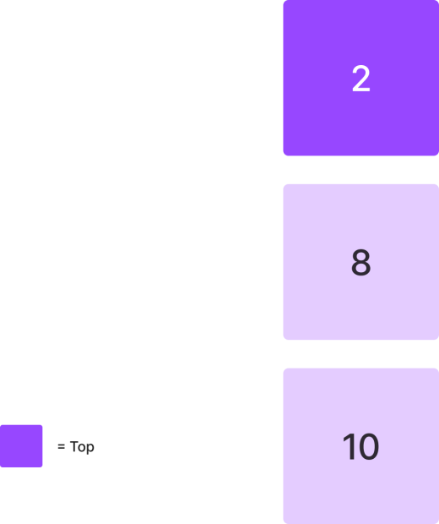

1. Pop(): Menghapus 2. Stack = [10, 8]



1. Pop(): Menghapus 8. Stack = [10]



1. Push(4): Stack = [10, 4]

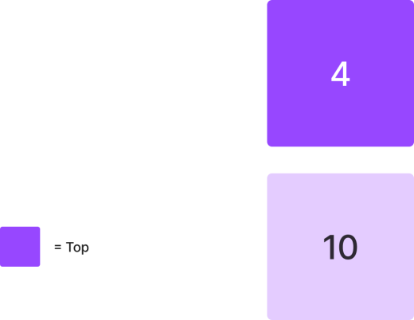

Nilai Top setelah langkah 8 adalah 4

**Latihan 2**

1. x + y / z - w

Ekspresi postfix: xyz/+w-

1. 28 / 2 % 7 + 12

Ekspresi postfix: 282/7%12+

1. 4 * (7 - 4 + 1) ^ 3

Ekspresi postfix: 74-1+3^*

Tambahan Nomor 3

1. 15 2 * 2 / 6 –

* Operator pertama yaitu *. Kalkulasi 15 * 2 menghasilkan 30.
* Ekspresi menjadi 30 2 / 6 -.
* Operator berikutnya adalah /. Kalkulasi 30 / 2 menghasilkan 15.
* Ekspresi menjadi 15 6 -.
* Operator berikutnya adalah -. Kalkulasi 15 - 6 menghasilkan 9.
* Jadi, hasil dari ekspresi postfix 15 2 * 2 / 6 – adalah **9.**

1. 27 12 5 % 3 * –

* Operator pertama yaitu %. Kalkulasi 12 % 5 menghasilkan 2.
* Ekspresi menjadi 27 2 3 * -.
* Operator berikutnya adalah *. Kalkulasi 2 * 3 menghasilkan 6.
* Ekspresi menjadi 27 6 -.
* Operator berikutnya adalah -. Kalkulasi 27 - 6 menghasilkan 21.
* Jadi, hasil dari ekspresi postfix 27 12 5 % 3 * – adalah 21.

Repository GitHub : <https://github.com/zidnafaz/Algoritma-Struktur-Data>